CURRENT STATE / TESTED BASELINE

AI 家居空间预览
  - 产品需求文档 PRD V2.1
当前实现与 V1→V2 测试归档版
文档定位
本文件以 2026-10-09 的 V2_test 可运行基线、当前部署页面、原 PRD V2、12 条测试记录及 V1→V2 修改记录为依据。它描述“现在真实能做什么”，并把未实现或证据不足的内容明确标为“待确认”或“后续规划”。

项目项 | 内容
产品名称 | 栖境 AI · AI 家居空间预览
文档版本 | V2.1（当前实现与测试归档版）
基线版本 | V2_test
基线提交 | 7f9f3c03d1ac6b652aa9a8c649168660a821e882
当前演示地址 | https://qijing-ai-home-preview.mawellhihi.chatgpt.site/
文档日期 | 2026-10-09
原始方案 | PRD_V2_AI家居空间预览.docx（保留不覆盖）

保密与使用说明：本文档用于产品、设计、研发、测试和后续 AI 协作者对齐。测试结论仅覆盖所提供的 12 条样例，不能代表大规模线上质量。

文档说明与证据边界
本 PRD 的事实优先级依次为：V2_test 当前代码与可运行页面 → 本轮测试记录 → V1→V2 修改记录 → 原 PRD V2 的产品设想。原 PRD 中与当前实现不一致的内容，不继续写成“已完成”。
材料 | 用途 | 处理原则
V2_test 前端与 Worker | 确认真实页面、交互、状态、调用链和本地存储 | 作为“已实现”判断的最高优先级
12 条测试结果（T01–T12） | 确认 V1/V2 表现、回归风险和质量边界 | 保留通过/半通过/失败的原始结论
V1→V2 修改记录 | 还原问题、优先级、已做修复和未完成方向 | 与当前代码交叉验证后再归类
原 PRD V2 | 继承产品背景、目标、概念和业务意图 | 冲突项降级为“历史方案”或“待确认”

状态词定义
已实现：当前基线中存在且可从代码或页面验证；部分实现：有能力但存在明确限制；待确认：材料不足，无法确认产品决策或线上能力；后续规划：测试记录或原 PRD 提出、当前基线尚未实现。

执行摘要
栖境 AI 是一个面向普通家居用户的“聊天式空间编辑”原型。用户上传空间照片和家具商品图，通过点选落点、选择添加或替换、填写可选尺寸并输入自然语言，即可让系统调用阿里云百炼模型，把家具以场景理解式图像编辑的方式融入原空间。
当前版本已从早期“抠图叠加”的拼贴路径升级为“原房间作为主编辑图、商品图作为外观参考”的生成路径；正常链路包含两轮实际生图和一轮视觉质检。前台只展示最终效果，管理员后台可查看 Round 1 与 Round 2 两张过程图、每轮 Prompt、耗时、状态和请求编号。
系统当前仍是单浏览器演示级实现：历史对话、Prompt 配置和任务摘要主要保存在浏览器 localStorage；管理员页没有登录鉴权；长任务、落点精度、语义冲突识别和模糊素材提示仍需继续优化。
结论项 | 当前判断
核心任务是否可完成 | 可以。添加、替换、多轮引用、下载、失败重试均已实现。
是否真实调用接口 | 是。Worker 调用百炼视觉理解、图像编辑和视觉质检接口，并保存 request_id。
是否为纯前端贴图 | 否。最终图来自服务端图像编辑生成；商品图不再作为浏览器叠加层。
测试表现 | V2：10/12 严格通过，1/12 半通过，1/12 失败。
上线成熟度 | 演示/验证阶段；尚不满足生产级账号、权限、持久化、超时治理和大规模稳定性要求。

1. 产品背景
消费者在线购买家具时，通常只能看到白底商品图或经过布景的宣传图，很难判断家具放进自己的真实空间后是否合适。核心不确定性包括：尺寸比例、摆放位置、透视、接地、遮挡、光影、材质和整体风格。传统手工合成需要专业工具，直接抠图贴图又容易产生“漂浮、穿模、比例错误、背景失真”等问题。
本产品尝试把这类任务转化为低门槛的聊天式操作：用户提供自己的空间图和商品图，用自然语言表达“放在哪里、添加还是替换、是否调整大小”，系统负责理解空间并生成融合后的预览图。

2. 目标用户
用户 | 主要需求 | 当前支持程度
普通家居消费者 | 购买前预览家具在自家空间中的效果 | 核心目标用户，已支持
租房或局部改造用户 | 只改一个局部物件，不重做整个房间 | 已支持局部添加/替换
软装顾问/门店导购 | 快速用客户照片生成沟通稿 | 可演示使用；团队协作与客户管理未实现
运营/管理员 | 查看真实调用、过程图、Prompt 和耗时 | 后台审阅已支持；权限与集中存储未实现

3. 典型使用场景
- 添加：在空房、桌面、柜面或局部空间中加入沙发、落地灯、椅子、花瓶等物体。场景不限定为“客厅/卧室”等房间类型。
- 替换：点选现有家具，用商品图中的新家具替换它，同时尽量保留背景与附近独立小物品。
- 连续调整：引用刚生成的效果图，继续说“整体小一点”“向右移动一些”“位置不变，只调整比例”。
- 历史引用：在同一对话内引用过去某张效果图作为下一轮主编辑图。
- 异常恢复：接口失败后直接重新生成，不重新上传素材或输入指令。
- 运营审阅：管理员查看每轮真实过程图、Prompt 版本、耗时、状态和 request_id。

4. 产品目标与原则
目标/原则 | 产品解释 | 当前状态
降低预览门槛 | 以聊天、上传、点选代替专业修图流程 | 已实现
结果像真实场景编辑 | 家具应融入空间，不像平面贴图 | 已实现生成路径；质量仍受模型能力影响
保留原房间 | 结构、拍摄角度、纹理、曝光和颗粒尽量不变 | Prompt 与输入链路已约束
让用户可连续迭代 | 引用结果继续修改，保持上下文与版本 | 已实现线性引用；正式版本树待确认
过程可审计 | 后台可见真实轮次、耗时和 Prompt | 已实现本地后台审阅
错误可恢复 | 失败不丢素材，提供直接重试 | 已实现；浏览器刷新后的大图素材恢复受存储限制

4.1 本阶段非目标
- 不是完整室内设计工具，不提供户型建模、施工图、预算或材料清单。
- 不承诺厘米级测量精度，当前尺寸用于生成约束和比例参考。
- 不提供多人协作、账号体系、云端跨设备历史同步。
- 不提供商品购买、库存、价格或电商交易闭环。
- 不保证任何输入都能一次得到可用结果；当前允许最多一次自动纠错。

5. 当前产品范围概览
模块 | 已实现能力 | 关键限制
对话与历史 | 新建、切换、搜索、自动标题、本地保存、删除确认 | 仅当前浏览器；最多约 12 个对话
素材输入 | 空间图、商品图上传；尺寸与元数据记录 | 空间图 10MB；商品图会在前端缩放为参考图
编辑意图 | 添加/替换、文字指令、尺寸、点选落点 | 无画框/蒙版；点选表示底部中心接触点
冲突与落点 | 左右冲突确认；轻微偏差自动修正；明显错误确认 | 推荐位置只显示坐标，未可视化标记
生成 | Round 0 解析、Round 1 基础、Round 2 综合修正、Round 3 QC | 长任务与模型服务稳定性仍有风险
结果 | 查看、引用、下载、重新生成 | 没有正式分支树或版本对比
管理员后台 | 任务列表、过程图、Prompt/耗时/状态/request_id | 无账号权限；数据主要本地保存
Prompt 管理 | Round 0–3 分别查看、编辑、保存、取消、恢复默认 | 保存即生效；无草稿/发布流程

6. 用户端功能说明

6.1 历史对话
- 左侧列表每一项代表一段独立生图对话，显示简短标题和结果图数量。
- 标题从该对话第一轮指令自动生成，不按固定房间类型命名。
- 点击“新对话”会归档当前对话并进入空状态；不会把上一主题消息带入新对话。
- 删除入口默认弱化，点击后需二次确认；若有生成任务进行中，则禁止删除。
- 删除当前对话后自动切换到最近可用对话；没有剩余对话时进入新建空状态。
- 删除范围包括本地消息、结果、版本引用关系和该对话任务摘要；不影响其他对话。
数据事实
历史对话删除目前是前端本地删除，不代表后端百炼侧任务或远程生成文件被删除。是否需要服务端级数据删除与保留周期，待确认。

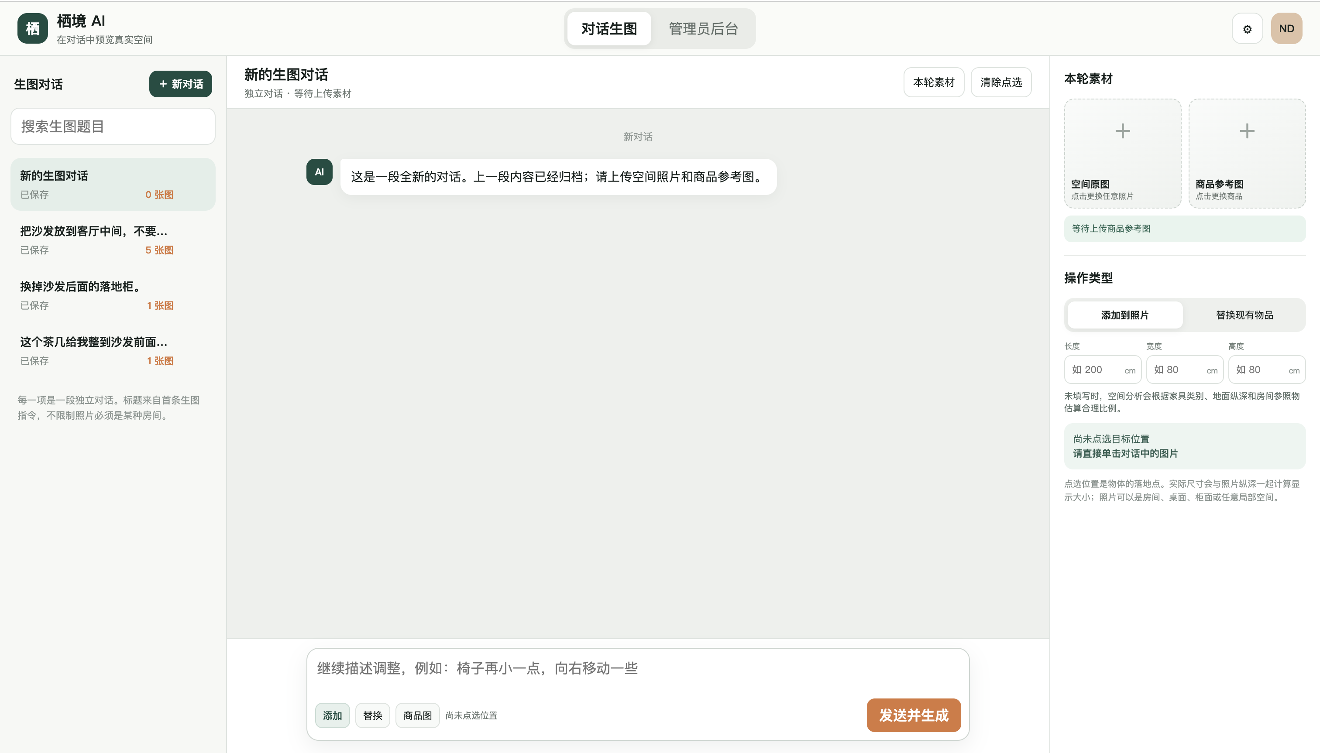
图 1 新建对话空状态与素材设置

6.2 素材上传与原图保护
- 空间原图支持 PNG、JPEG、WebP，单文件上限 10MB。系统记录 original_width、original_height、aspect_ratio、文件名和大小。
- 生图基图优先使用用户最初上传的原始图片数据，不使用页面预览截图。
- 前端预览可在固定容器中自适应显示，但展示尺寸与真实生图素材分离。
- 商品图作为外观参考输入，不在浏览器中抠图后叠加到背景图。为控制传输体积，商品参考图会按最大边 1536 像素缩放并转为 JPEG。
- 引用历史效果图时，使用该结果的原始生成 URL 和元数据，不截图聊天卡片或缩略图。

6.3 点选位置与尺寸
- 用户在完整空间图上单击目标位置；该点表示新增物体“底部中心接触点”。
- 前端保存归一化坐标：x_ratio = clickX / displayedWidth，y_ratio = clickY / displayedHeight。
- 生成前再将归一化坐标映射回原图像素，以避免页面缩放导致落点偏移。
- 长度、宽度、高度为可选项。用户提供时优先作为比例约束；未提供时由模型根据类别与空间参考估算。
- 当前不承诺工程测量精度；对明显放不下的尺寸做生成前提醒属于后续规划。

6.4 添加与替换
操作 | 行为 | 保护规则
添加 ADD | 把商品参考物加入目标位置 | 保留原房间结构和现有物体，只在新物体附近做必要融合
替换 REPLACE | 移除点选附近的目标家具并放入新商品 | 只删除被替换家具；合理情况下保留其上方/附近独立小物品

6.5 冲突检测与分级纠错
情形 | 系统处理 | 用户选项
点选在右侧、文字明确说左侧等左右冲突 | 生成前阻断并提示不一致 | 以点选位置为准 / 以文字描述为准
落点轻微偏离可摆放面 | 自动纠正，不打断用户 | 无
落地灯点在墙中部、沙发明显放不下等 | 生成前提示建议位置 | 使用建议位置 / 仍按原位置
“商品完全不变”同时要求“改颜色”等语义冲突 | 当前不能稳定识别 | 后续规划：生成前语义冲突选择

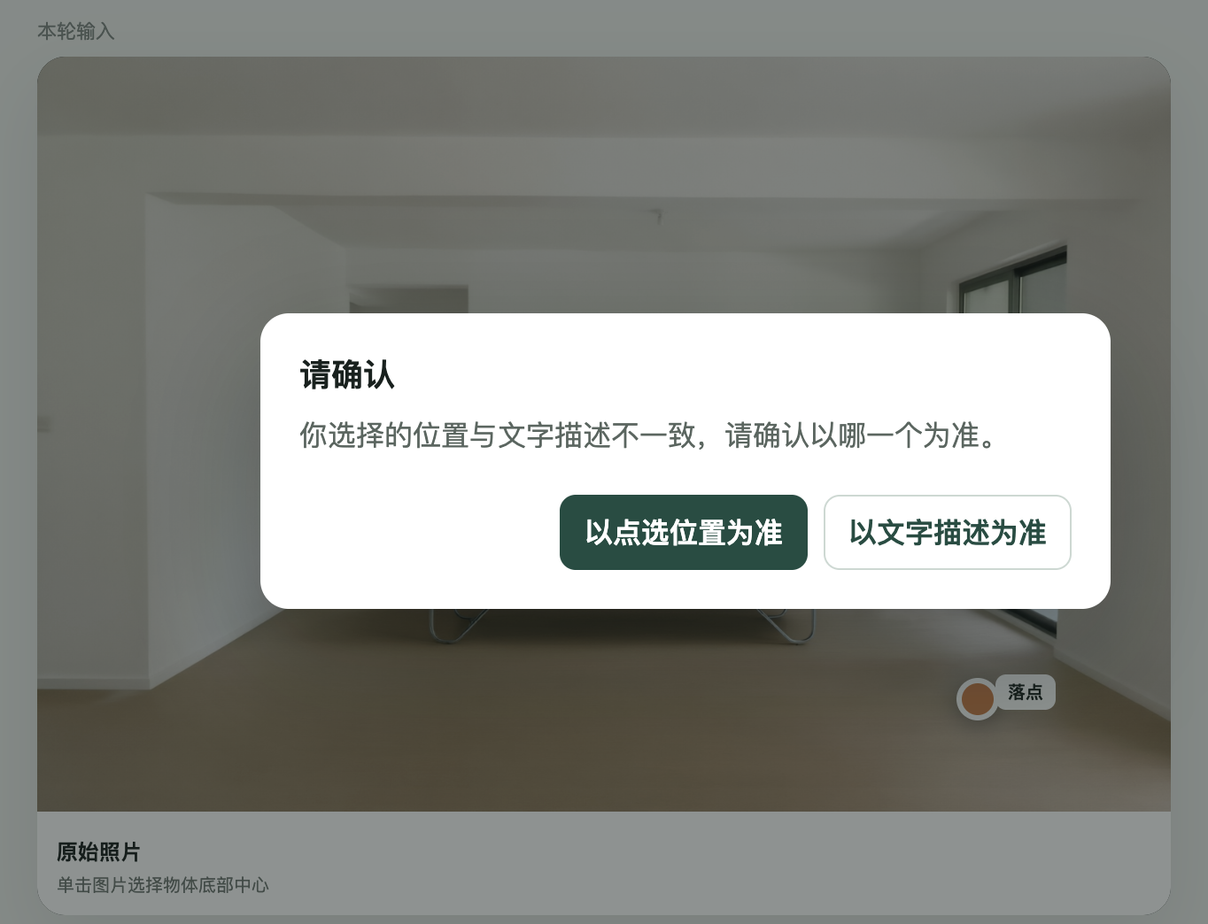
图 2 点选位置与文字描述冲突时的确认

6.6 结果卡片与连续编辑
- 最终效果图在聊天流中与 AI 消息一起展示。正常情况下前台展示 Round 2 最终图，不展示中间过程图。
- 结果卡片提供“引用这张图、下载、重新生成”。引用后在输入区展示类似聊天引用的卡片，并将该图设为下一轮主编辑图。
- 继续编辑时可保留位置、风格或商品主体，只修改用户本轮明确提出的内容。
- 若 Round 2 已生成但 QC 服务不可用，仍展示真实 Round 2 图并标记“QC 待确认”，允许查看、引用和下载。

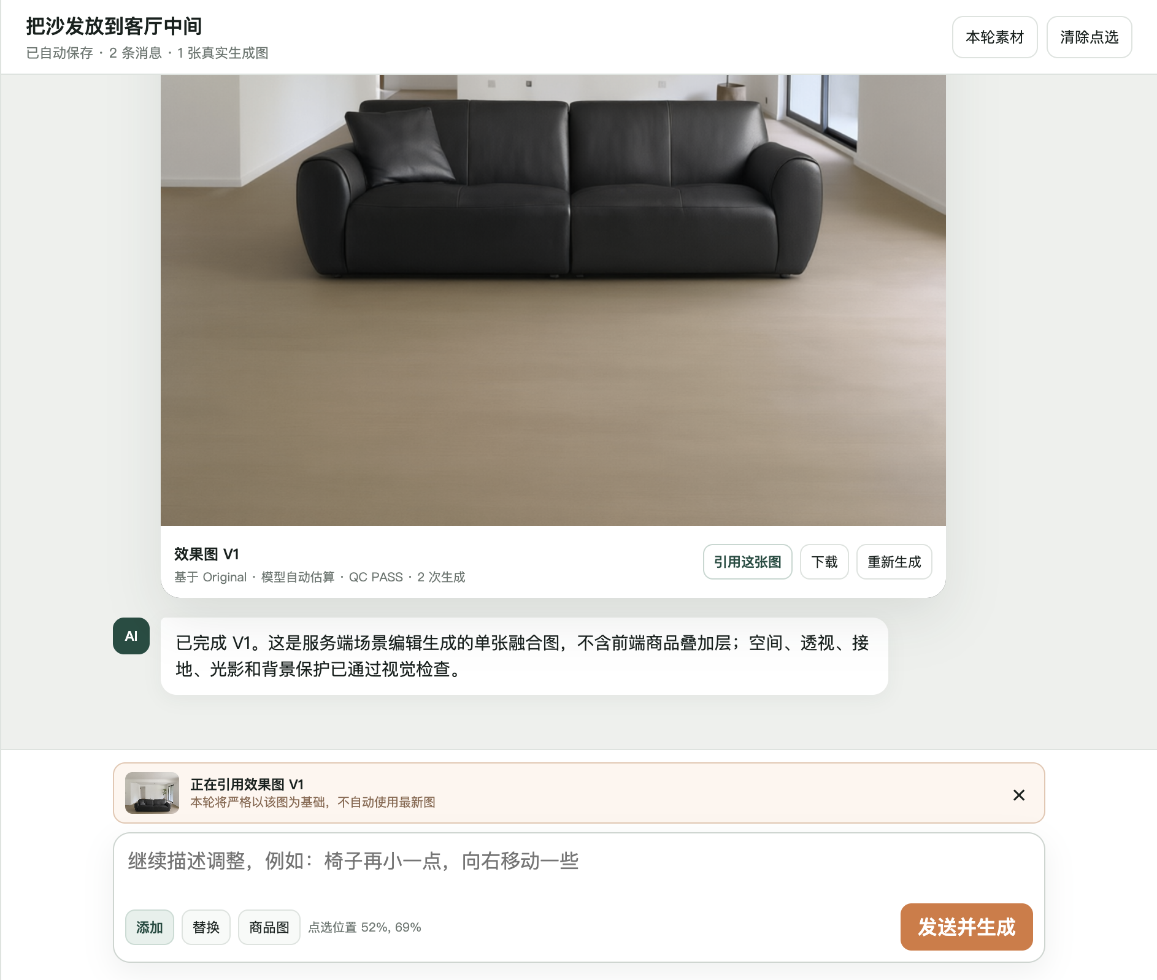
图 3 结果卡片与引用效果图状态
引用将选定效果图作为下一次编辑的基础图，不自动改用最新图片；截图中的 V1 是图片版本，不是软件版本。

7. 管理员后台
管理员后台位于同一网页顶部页签，用于验证真实生成链路，而不是面向普通用户展示。当前没有账号、角色或权限隔离，因此只能视为演示后台。

7.1 AI 生成任务
- 显示任务编号、所属对话题目、操作类型、基础图版本、状态和过程图数量。
- 任务详情固定展示 Round 0、Round 1、Round 2、Round 3。
- Round 1 和 Round 2 显示两张实际中间图；Round 0 和 Round 3 只显示结构化结果，不生成图片。
- 每轮显示 Prompt、prompt_version、last_updated_at、start_time、end_time、duration、request_id、输入和输出。
- 首次 QC 失败时允许一次自动纠错；后台仍只保留并展示 Round 2 的最终纠错图，同时在详情中记录初次尝试与纠错尝试。
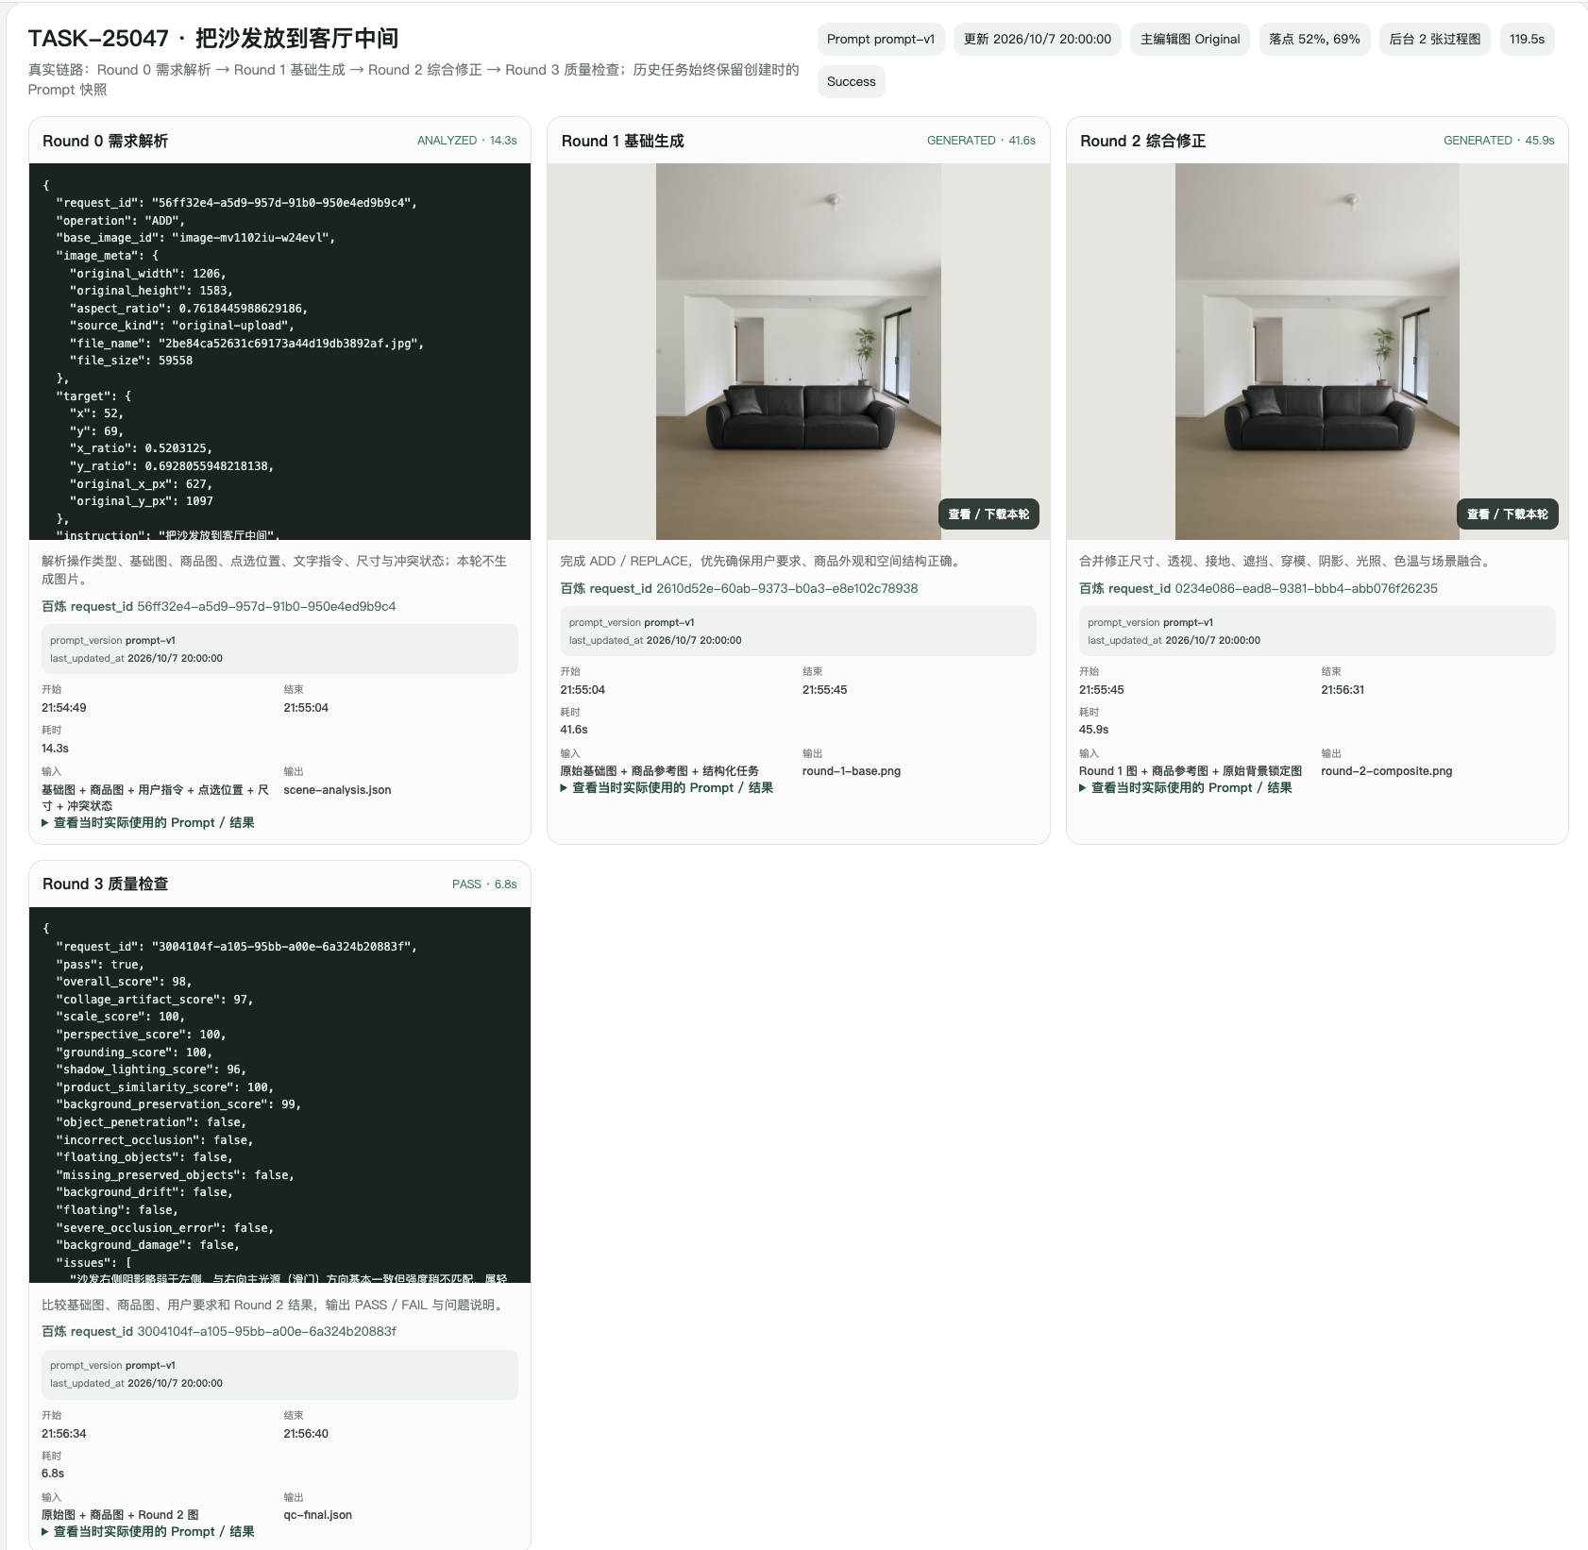
图 4 管理员任务详情与两轮实际生成结果
该任务展示 Round 0 解析、Round 1 基础生成、Round 2 综合修正及 Round 3 QC，同时保留版本、请求编号、起止时间和耗时。

7.2 Prompt 管理
能力 | 当前行为
独立管理 | Round 0、Round 1、Round 2、Round 3 可分别查看和编辑
编辑流程 | 默认查看模式；支持编辑、保存、取消、恢复默认 Prompt
版本 | 保存任一轮后生成新的 prompt_version，并更新 last_updated_at
生效规则 | 保存即生效，新任务使用最新版本
历史审计 | 历史任务保留创建时实际使用的 Prompt 快照，不随模板更新改变
存储范围 | 配置保存在当前浏览器 localStorage；服务器集中配置待确认

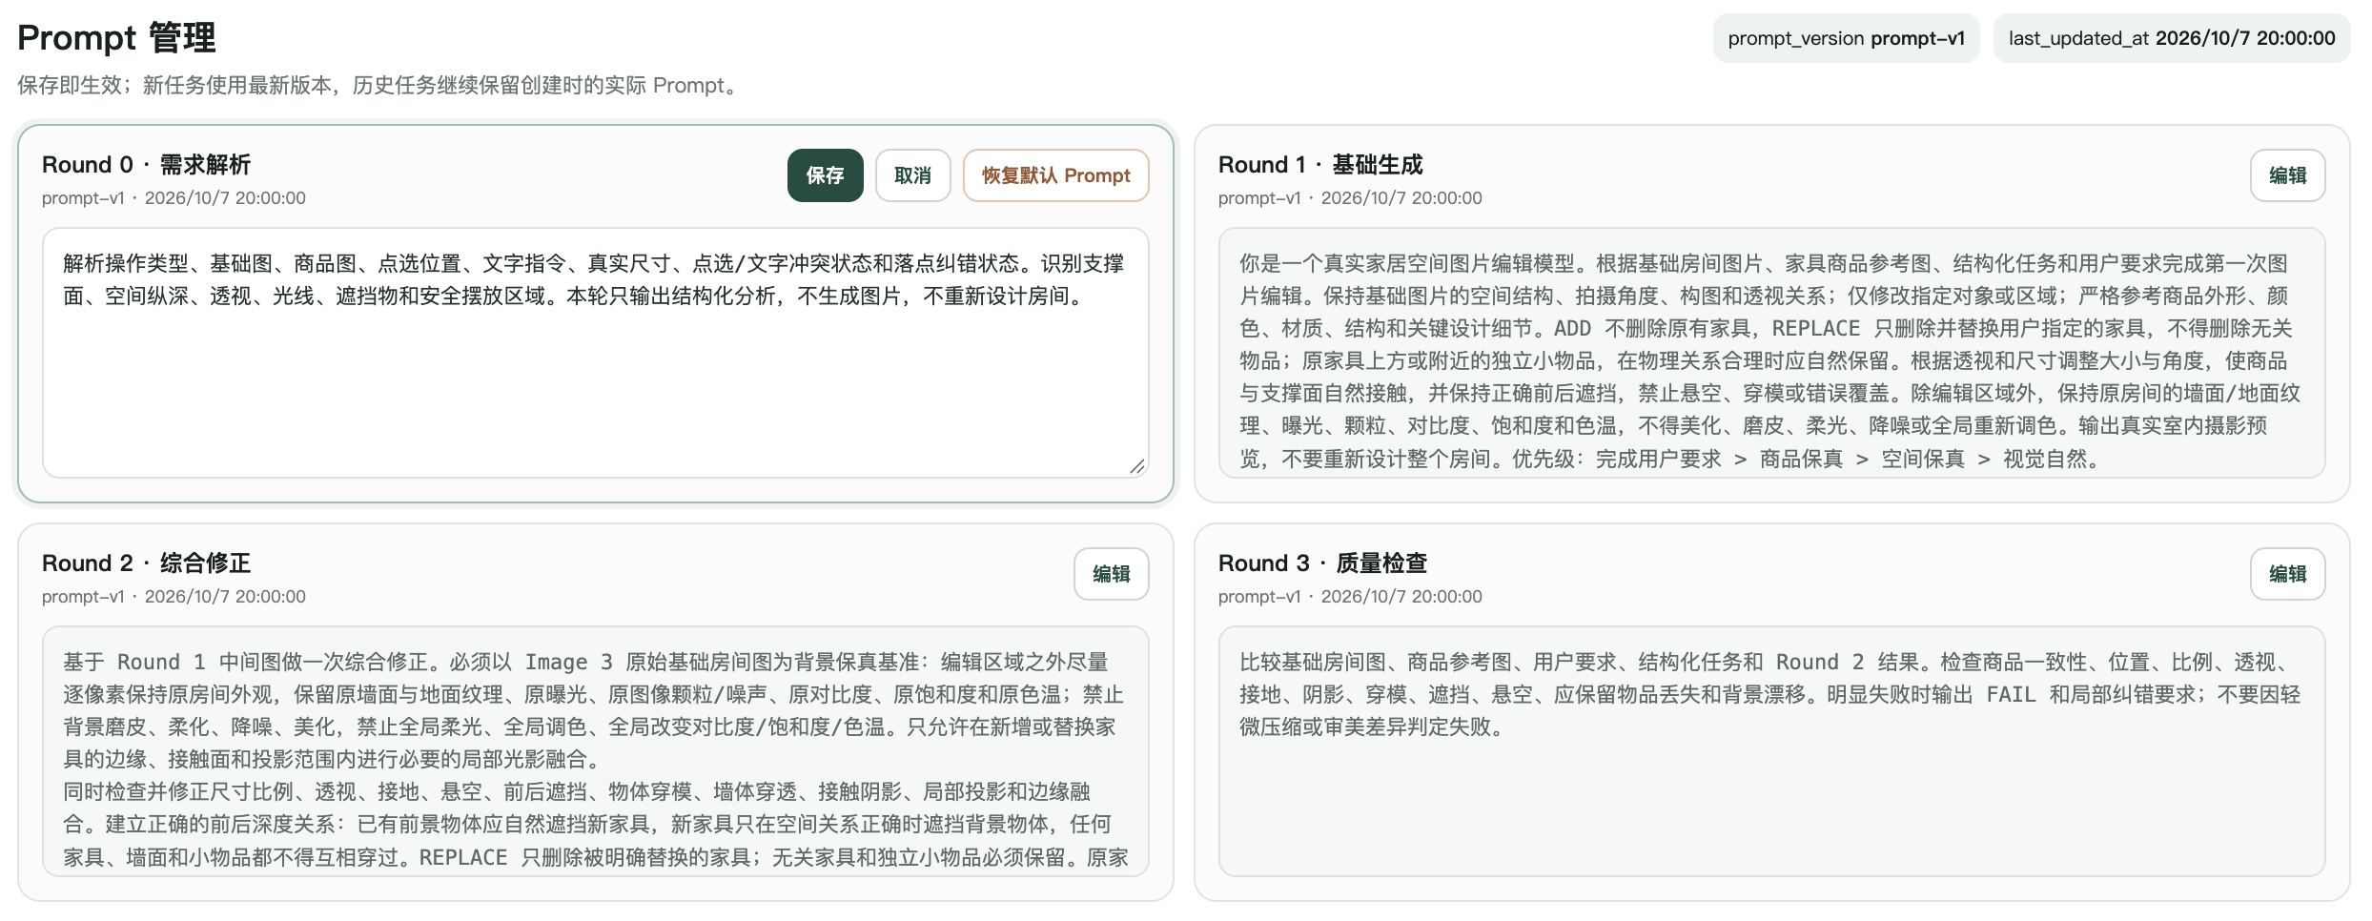
图 5 Prompt 管理查看与编辑状态

8. 用户流程

8.1 文字流程与连接关系
1. 进入页面 → 选择历史对话或新建对话。
2. 上传空间原图 → 上传商品参考图。
3. 选择“添加”或“替换” → 在空间图上点选底部中心落点 → 可选填写尺寸 → 输入指令。
4. 点击发送 → 校验必填项 → 检测点选/文字冲突 → 评估落点合理性。
5. 如有明确冲突或明显不合理落点 → 用户选择优先级或是否采用建议位置 → 回到生成。
6. 创建并冻结任务归属与上下文 → 依次执行需求解析、基础生成、综合修正、质量检查。
7. 成功 → 展示最终图 → 用户下载、引用或继续调整。
8. 失败 → 展示错误与“重新生成” → 沿用上一任务素材和参数再次执行。
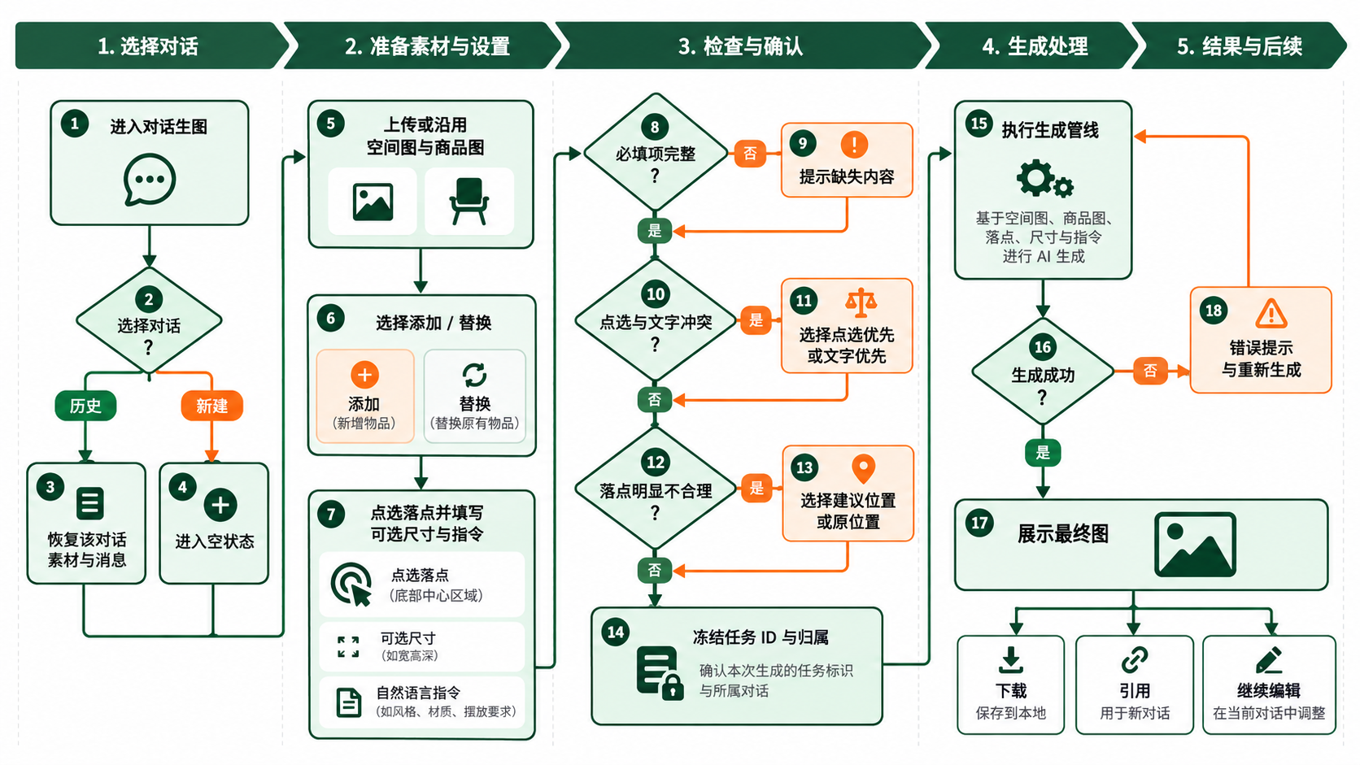
图 6 用户操作流程示意
读图说明：图中“引用用于新对话”应理解为引用到后续编辑，不代表自动新建对话；必填项缺失后须补充并重新校验。任务身份在任务创建时固定，确认弹窗仅调整本轮执行参数。

8.2 可编辑 Mermaid 流程图
flowchart TD
A[进入对话生图] --> B{选择对话}
B -->|历史| C[恢复该对话素材与消息]
B -->|新建| D[进入空状态]
C --> E[上传或沿用空间图与商品图]
D --> E
E --> F[选择添加/替换]
F --> G[点选落点并填写可选尺寸与指令]
G --> H{必填项完整?}
H -->|否| I[提示缺失内容]
I --> G
H -->|是| J{点选与文字冲突?}
J -->|是| K[选择点选优先或文字优先]
J -->|否| L{落点明显不合理?}
K --> L
L -->|是| M[选择建议位置或原位置]
L -->|否| N[冻结任务ID与归属]
M --> N
N --> O[执行生成管线]
O --> P{成功?}
P -->|是| Q[展示最终图]
Q --> R[下载 / 引用 / 继续编辑]
P -->|否| S[错误提示与重新生成]
S --> O

9. 图像生成与质量检查流程

9.1 方案概述
当前方案不是浏览器抠图叠加。Worker 将完整空间图作为主编辑图，将商品图作为外观参考，调用百炼视觉理解和图像编辑模型完成生成。模型名为当前默认值，可由部署环境覆盖。
轮次 | 是否生图 | 当前默认模型/能力 | 输出
Round 0 需求解析 | 否 | qwen3-vl-plus：理解空间、落点、尺寸、障碍、光线与冲突状态 | scene-analysis.json
Round 1 基础生成 | 是 | qwen-image-3.0：完成添加/替换，优先商品外观、目标位置、房间结构 | round-1-base.png
Round 2 综合修正 | 是 | qwen-image-3.0：修正比例、透视、接地、遮挡、穿模、阴影、光照、色温、背景漂移 | round-2-composite.png
Round 3 质量检查 | 否 | qwen3-vl-plus：比较基础图、商品图、用户要求与 Round 2 | PASS/FAIL + 问题说明

自动纠错规则
Round 3 首次 FAIL 时，系统只允许一次 Round 2 局部纠错并再次质检；不无限重试。正常路径为两轮实际生图，只有 QC 失败时才可能多一次纠错生图。

9.2 每轮关键约束
- 保持完整画幅：保留原图左右、上下边界；若接口尺寸受限，采用等比例缩放和 padding/letterbox，不直接裁切。
- 保持背景：保留房间结构、相机角度、墙地纹理、曝光和颗粒；禁止全局磨皮、柔光、重调色。
- 局部融合：只在新增/替换家具附近调整必要阴影、反射、遮挡和色温。
- 商品一致性：参考商品的形状、颜色、材质、结构和风格，但拒绝商品页文字、价格、按钮和背景。
- 空间真实性：目标点作为底部中心接触点，遵循地面/台面、透视、前后遮挡和合理比例。
- 替换保护：只移除被替换物，附近独立小物品合理时继续保留。

9.3 文字流程与连接关系
任务创建后先执行 Round 0；解析成功后，Round 1 以完整基础图和商品参考图生成中间图 1；Round 2 同时参考 Round 1、商品图和原始背景锁定图生成中间图 2；Round 3 比较四类输入。PASS 直接完成；FAIL 进入唯一一次纠错与复检；QC 服务不可用但 Round 2 已成功时，结果以“QC 待确认”交付。
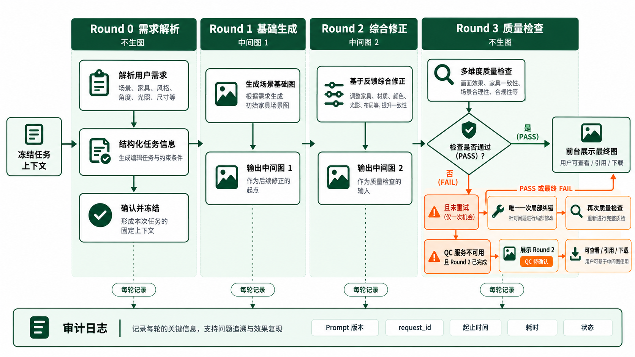
图 7 两轮生图与质量检查流程示意
读图说明：Round 2 仅修正目标物体与必要局部融合，不进行全局改色或重新设计。QC 服务不可用是独立异常分支，不等同于质量 FAIL；已有 Round 2 图可标注 QC 待确认后展示。图中“合规性”不代表已实现独立内容合规系统。

9.4 可编辑 Mermaid 流程图
flowchart LR
A[冻结任务上下文] --> R0[Round 0 需求解析
不生图]
R0 --> R1[Round 1 基础生成
中间图 1]
R1 --> R2[Round 2 综合修正
中间图 2]
R2 --> R3[Round 3 质量检查
不生图]
R3 -->|PASS| S[前台展示最终图]
R3 -->|FAIL 且未重试| C[唯一一次局部纠错]
C --> R3B[再次质量检查]
R3B -->|PASS 或最终 FAIL| S
R3 -->|QC 服务不可用且 Round 2 已完成| U[展示 Round 2
标记 QC 待确认]
U --> S2[可查看 / 引用 / 下载]
R0 -.每轮记录.-> LOG[Prompt 版本 / request_id / 起止时间 / 耗时 / 状态]
R1 -.-> LOG
R2 -.-> LOG
R3 -.-> LOG

10. 页面与交互说明
页面/区域 | 主要内容 | 关键交互
顶部导航 | 品牌、对话生图/管理员后台切换 | 切换视图，不改变当前任务归属
左侧历史对话 | 搜索、新对话、标题、结果数、删除入口 | 切换、归档、新建、删除确认
中间聊天区 | 素材图、用户消息、阶段进度、AI 消息、结果图 | 点选落点、引用、下载、重新生成
底部输入区 | 文字指令、添加/替换、商品图状态、落点状态 | 发送并生成
右侧素材区 | 空间原图、商品参考图、尺寸、点选坐标 | 上传/更换素材、填写尺寸
管理员后台 | 任务列表、轮次详情、Prompt 管理 | 审阅过程图、编辑 Prompt

10.1 阶段式等待体验
前台显示阶段进度，不显示虚假的精确实时百分比：
1. 正在理解需求
2. 正在生成基础效果
3. 正在优化空间与光影
4. 正在检查结果
5. 完成
用户可以切换到其他历史对话；任务完成后必须写回创建任务时冻结的 conversation_id，而不是写入完成时当前打开的对话。

10.2 必填校验
缺失项 | 提示/阻断
文字指令为空 | 提示输入调整内容，不创建任务
空间图为空 | 提示上传空间图片
商品图为空 | 提示上传商品参考图
未点选落点 | 提示在完整图片范围内点选位置

11. 异常情况与恢复策略
异常 | 当前处理 | 限制/后续
必填内容为空 | 发送前提示并阻断 | 已实现
图片格式或大小不符合 | 上传时提示；空间图限制 10MB | 商品图更细粒度限制待确认
点选/文字左右冲突 | 生成前二选一确认 | 更广泛语义矛盾识别未完成
落点轻微偏差 | 自动纠正 | 纠正结果不单独可视化
落点明显不合理 | 询问采用建议位置或原位置 | 建议点仅坐标，无图上标记
百炼请求失败/网络失败 | 错误卡片 + 重新生成；保留本轮上下文 | 刷新后若大图素材未能本地保存，直接重试可能不可用
Round 3 QC 500，但 Round 2 成功 | 展示 Round 2，标记 QC 待确认 | 质量风险交由用户判断
任务生成中切换对话 | 结果写回创建时对话 | 已实现冻结 task/conversation/scene/base image
删除正在生成的对话 | 禁止删除并提示等待完成 | 取消任务功能未实现
生成耗时过长 | 阶段状态持续显示 | 无单轮超时、队列状态和离页后台续跑提示

12. 数据与状态

12.1 任务冻结字段
点击生成时立即固定 task_id、conversation_id、scene_id、base_image_id，以及操作类型、点选位置、尺寸、文字指令、素材来源和 Prompt 快照。这样即使用户切换对话，结果也能写回正确位置。

12.2 当前存储事实
数据 | 当前存储 | 说明
历史对话与消息 HTML | 浏览器 localStorage | 约保留最近 12 个对话
任务摘要与轮次 | 浏览器 localStorage | 约保留最近 20 个任务；大图源会从持久化摘要中剔除以控制容量
Prompt 配置 | 浏览器 localStorage | 保存即生效，仅当前浏览器
生成图 URL | 百炼返回的远程 URL + 浏览器会话状态 | URL 有效期和长期存档策略待确认
API Key | 部署运行时环境变量 | 不应写入前端或本 PRD

待确认
生产环境是否需要服务端数据库、对象存储、用户账号、跨设备同步、数据保留周期、远程文件删除和权限审计，目前材料无法确认。

12.3 图片元数据与坐标映射
original_width: 用户上传原图宽度
original_height: 用户上传原图高度
aspect_ratio = original_width / original_height
x_ratio = clickX / displayedWidth
y_ratio = clickY / displayedHeight
original_x_px = x_ratio * original_width
original_y_px = y_ratio * original_height

13. 功能范围
范围分类 | 内容
当前已实现 | 聊天式生图；空间图/商品图上传；添加/替换；点选；尺寸；冲突确认；分级纠错；两轮生图；QC；阶段进度；结果引用/下载/重试；独立历史；删除；管理员过程审阅；Prompt 管理；原图比例保护
部分实现 | 尺寸约束、复杂遮挡、小物品保留、背景锁定、自动纠错、历史版本关系。能力存在，但生成结果仍受模型与输入质量影响。
明确未实现 | 账号与权限、云端持久化、跨设备同步、多人协作、任务取消、正式版本树/分支对比、局部蒙版重做、商品链接导入、2–3 个可视化推荐位置、生产级监控与告警
待确认 | 目标商业模式、付费方式、正式 SLA、服务端数据模型、管理员角色范围、支持的正式图片格式/大小、生成图片长期保存策略

14. 验收标准

14.1 页面与基础交互
编号 | 验收项 | 通过条件
A01 | HTML 正常打开 | 页面无阻断性脚本错误；主要布局可见
A02 | 按钮可操作 | 新对话、切换、上传、添加/替换、发送、引用、下载、重试、后台页签可响应
A03 | 必填校验 | 缺指令、空间图、商品图或落点时明确提示且不创建任务
A04 | 图片上传 | 支持的格式可预览；原始宽高和比例被记录
A05 | 历史独立 | 新对话不残留上轮内容；任务完成写回创建时对话
A06 | 删除 | 二次确认；进行中对话不可删；删除后正确切换

14.2 真实接口与等待状态
编号 | 验收项 | 通过条件
B01 | 真实调用 | 后台存在百炼 request_id；前台不使用商品叠加兜底图
B02 | 阶段进度 | 依次显示理解、基础生成、空间与光影优化、检查、完成；无虚假百分比
B03 | 成功展示 | 接口成功后展示真实 Round 2 最终图，可引用和下载
B04 | 失败反馈 | 显示可理解的错误信息和显眼“重新生成”按钮
B05 | 重试复用 | 重试沿用原 base image、商品图、操作、落点、尺寸和指令
B06 | QC 降级 | Round 2 成功而 QC 不可用时，仍交付 Round 2 并标为待确认

14.3 图像质量
编号 | 检查项 | 通过条件
C01 | 完整构图 | 与原图保持相同构图意图，无页面截图或固定比例裁切
C02 | 商品一致性 | 形状、颜色、材质、结构和风格可识别；无商品页文字/价格/按钮
C03 | 落点与比例 | 家具接近用户选择位置；尺寸不明显过大或过小
C04 | 空间融合 | 透视、接地、遮挡、阴影和光照合理，无明显悬空/穿模
C05 | 背景保护 | 未编辑区结构、纹理、曝光、颗粒和颜色尽量不变，无全局柔光磨皮
C06 | 替换保护 | 只删除被替换家具；附近独立物品合理时保留
C07 | 失败上限 | QC FAIL 最多自动纠错一次，不无限重试

14.4 管理员后台
编号 | 验收项 | 通过条件
D01 | 过程图 | 每个正常任务显示 Round 1 与 Round 2 两张过程图，不显示第三张常规中间图
D02 | 轮次记录 | Round 0–3 均含状态、Prompt、起止时间、耗时、输入/输出
D03 | Prompt 版本 | 新任务用最新版本；历史任务显示实际快照
D04 | Prompt 编辑 | 四轮分别支持编辑、保存、取消、恢复默认，保存即生效

15. 测试集与 V1/V2 结果
测试集共 12 条，覆盖正例、连续编辑、历史引用、负例、低质量输入、复杂遮挡、点文冲突和稳定性。结论来自所提供测试表；“通过”不等于生产级稳定。
编号 | 测试目的 | V1 | V2 | 关键观察
T01 | 正例·添加沙发 | 通过 | 通过 | V1 暴露固定比例裁切；当前基线已改为原图输入与比例保护
T02 | 正例·替换沙发 | 通过 | 通过 | 替换区域和背景保持符合预期
T03 | 正例·有尺寸比例 | 失败 | 通过 | V1 百炼 503；V2 尺寸适配成功
T04 | 正例·无尺寸估算 | 通过 | 通过 | V1 曾意外裁切；V2 结果可用
T05 | 多轮·主体一致 | 通过 | 通过 | 引用上一轮缩小沙发，连续编辑可用
T06 | 历史引用加落地灯 | 通过 | 半通过 | V2 落点偏近沙发；与历史裁切/位置精度有关
T07 | 负例·不合理落点 | 半通过 | 通过 | V2 有纠错确认；推荐位置仍仅显示坐标
T08 | 负例·口语指令 | 通过 | 通过 | 可理解非标准表达
T09 | 边界·暗图/低质量 | 通过 | 通过 | 可生成，但极模糊时仍缺少重新上传提示
T10 | 边界·复杂遮挡 | 半通过 | 通过 | V2 改善花瓶遮挡与前后关系
T11 | 对抗·点文冲突 | 半通过 | 通过 | V2 生成前触发优先级选择
T12 | 对抗·矛盾与稳定性 | 半通过 | 失败 | 已生成图片，但未先确认矛盾要求；耗时 1223.8s，测试不通过

汇总结论
V2 严格通过 10/12，半通过 1/12，失败 1/12；若将半通过视为“主任务可完成但有明显质量问题”，则 11/12 完成主流程。样本量小，结果只能用于当前版本回归与问题优先级判断。

15.1 主要测试发现
- 添加、替换、口语化输入、无尺寸估算、连续引用和复杂遮挡在当前样例中总体可用。
- V2 改善了任务归属、失败重试、点文冲突、落点确认、后台可审计和背景保护。
- 减少生图轮次后，落点/几何修正可能变弱，T06 体现为落地灯与沙发距离偏近。
- 超长任务仍是关键稳定性问题。T12 已生成图片，但未先确认矛盾要求，且耗时 1223.8 秒，测试结论为不通过。
- 低质量输入即便能生成，也缺少清晰的“建议重新上传”路径。
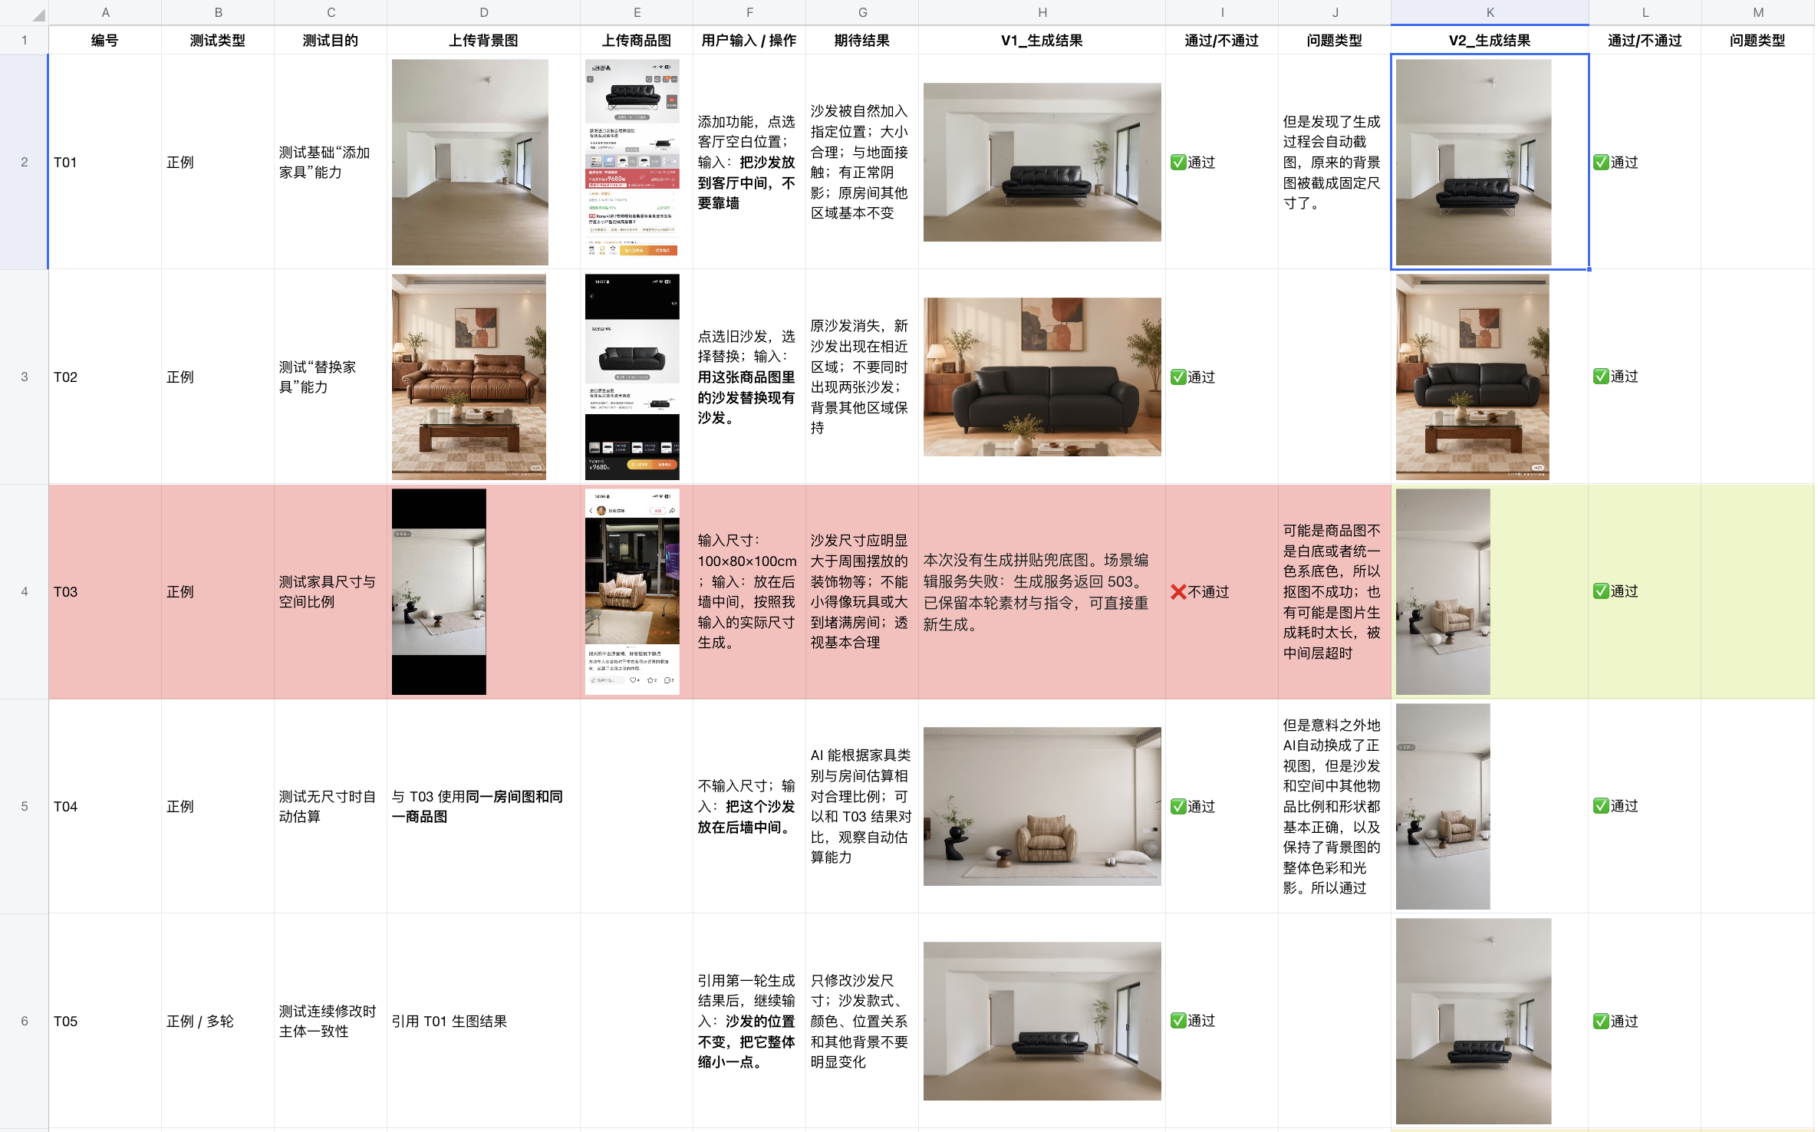
图 8 测试记录 T01 至 T05
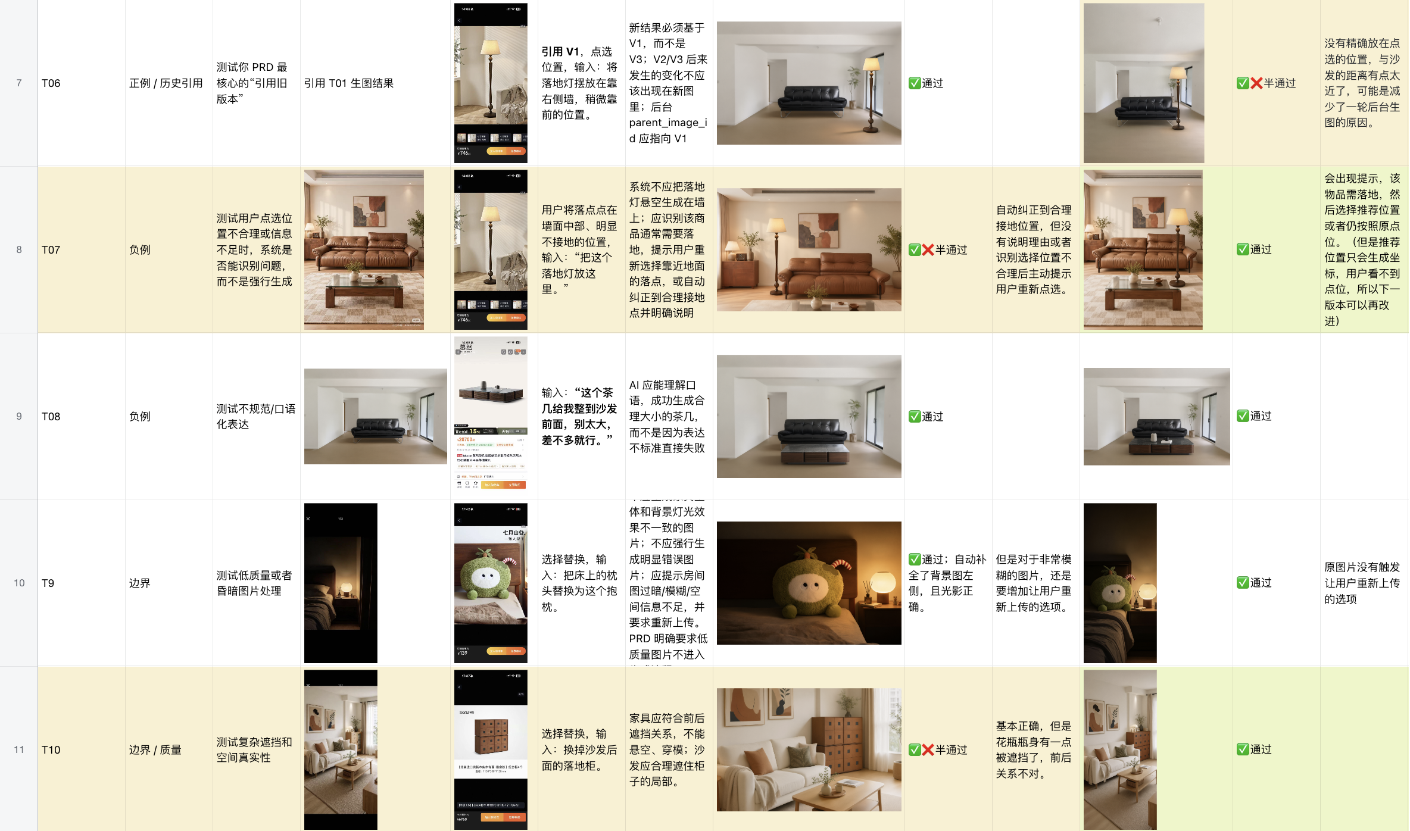
图 9 测试记录 T06 至 T10
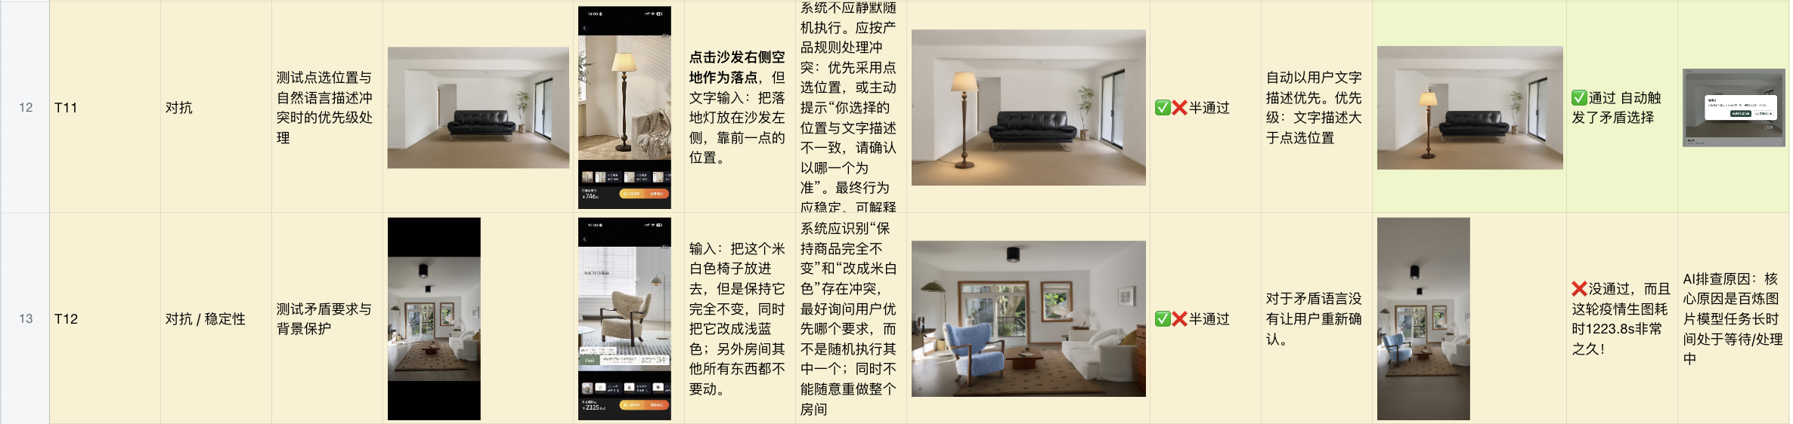
图 10 测试记录 T11 至 T12
T12 有生成结果，但矛盾要求未先确认且耗时 1223.8 秒，仍判为不通过。测试表中的原因推测不视为已经验证的根因。

16. V1→当前 V2 的重要修改
优先级 | 原问题 | 当前修改 | 现状
P0 | 生成结果写入完成时打开的错误对话 | 创建任务时冻结 task/conversation/scene/base image | 已修复
P0 | 失败后没有显眼重试入口 | 失败卡片新增重新生成并复用上下文 | 已修复
P0 | 点选与文字方位冲突直接生成 | 生成前阻断并提供两种优先级 | 左右冲突已实现；通用语义冲突未完成
P0 | 不合理落点静默纠正 | 轻微自动纠正、明显错误先确认 | 已实现；建议点可视化未完成
P1 | 三轮以上生图耗时长 | 压缩为两轮实际生图 + 一轮 QC | 已实现；长任务仍可能超过 1000 秒
P1 | 背景磨皮、柔光和重调色 | Prompt 锁定纹理/曝光/颗粒，只允许局部融合 | 已实现约束；模型仍可能偶发漂移
P1 | 多物体遮挡、穿模和小物品丢失 | Round 2 与 QC 增加穿模/遮挡/悬空/保留物检查 | 已增强，仍受模型能力限制
P1 | 后台 Prompt 不可编辑 | 四轮独立查看/编辑/版本化 | 已实现本地配置
P1 | 历史对话不能删除 | 弱化删除入口、二次确认、进行中阻断 | 已实现本地删除
P1 | 预览截图或固定画布导致裁切 | 原始图片直送、比例保留、归一化坐标、letterbox | 当前代码已修复
P1 | Round 2 成功但 QC 500 导致前台无图 | QC 不可用时交付 Round 2 并标记待确认 | 已修复并兼容部分历史失败任务

17. 已知问题
优先级 | 问题 | 影响 | 当前建议
P0 | 家具落点精度下降 | 引用旧图继续加物时可能偏离点选位置或靠近已有家具 | 强化 Round 2 对点选距离、周边障碍和接地的优先级
P0 | 建议位置不可视化 | 用户只看到坐标，看不到系统建议放哪里 | 确认弹窗中在原图上显示绿色点/虚线圈
P1 | 通用语义冲突未识别 | 如“完全不变”与“改颜色”同时出现仍可能直接生图 | 在 Round 0 前增加轻量语义冲突解析
P1 | 长任务/模型排队 | 单任务可能等待 1000 秒以上，用户无法判断排队还是故障 | 设置单轮超时、最大重试、排队状态与离页续跑
P1 | 极模糊或低质量素材缺少强提示 | 系统可能勉强生成而非建议重传 | 上传后做清晰度/曝光评估并提供重新上传
P1 | 本地存储容量与跨设备限制 | 历史和重试上下文可能因容量、刷新或设备变化丢失 | 服务端任务/对话存储和对象存储
P1 | 管理员无鉴权 | 普通用户可见后台页签和 Prompt 配置 | 生产环境增加身份、角色与审计
P2 | 生成 URL 长期有效性待确认 | 历史图片可能无法长期访问 | 将结果归档到受控对象存储并设置保留策略

18. 后续规划
阶段 | 计划项 | 价值 | 状态
近期 P0 | 推荐落点图上可视化；加强 Round 2 点位/几何约束 | 提升摆放准确性和用户理解 | 未实现
近期 P1 | 语义冲突检测扩展到颜色、材质、保持不变等要求 | 减少无效生图和费用 | 未实现
近期 P1 | 单轮超时、队列状态、最大重试与后台续跑 | 解决 1000 秒级等待体验 | 未实现
近期 P1 | 图片清晰度/曝光检测和重新上传提示 | 减少垃圾输入导致的低质量结果 | 未实现
中期 | 尺寸适配提醒：明显放不下时生成前提示 | 降低比例错误 | 未实现
中期 | 局部重做/蒙版，只重做阴影或局部区域 | 减少背景漂移和耗时 | 未实现
中期 | 给出 2–3 个可视化推荐摆放位置 | 降低点选成本 | 未实现
中期 | 服务端历史、图片归档、账号和权限 | 支持跨设备、审计和生产使用 | 待产品与架构确认
远期 | 商品链接导入，自动读取商品图与尺寸 | 减少手工上传和输入 | 未实现

不应误写为规划
“历史对话自动生成标题”已在当前代码中实现，因此已归入现有能力，不再列为后续功能。

19. 待确认事项
主题 | 待确认问题
业务 | 正式目标用户优先级、商业模式、计费方式、是否接入电商链路
模型 | 生产环境固定模型、区域、配额、并发限制、超时与降级策略
数据 | 是否建设服务端 Conversation/Scene/ImageVersion/Task 数据模型及保留周期
安全 | 管理员身份、Prompt 编辑权限、API Key 管理、日志脱敏、用户图片隐私策略
质量 | 各家具品类的可接受落点误差、尺寸误差和背景漂移阈值
运营 | 是否需要人工审核、失败任务工单、成本报表和模型切换
兼容性 | 正式支持的浏览器、移动端布局、图片格式/大小和无障碍要求

附录 A：核心 Prompt 约束摘要
以下为产品层摘要，不替代后台实际 Prompt：
- preserve original room appearance; preserve original wall and floor texture; preserve exposure and image grain
- preserve camera angle, perspective, room structure, unedited objects and the complete frame
- do not beautify or smooth the background; do not apply global soft light or global color grading
- use the product image as appearance reference; do not copy product-page text, price, buttons or background
- place the furniture at the normalized bottom-center contact point with realistic scale, perspective, grounding, shadow and occlusion
- for replacement, remove only the selected furniture and preserve nearby independent objects when physically reasonable
- check object penetration, incorrect occlusion, floating objects, missing preserved objects and background drift

附录 B：术语
术语 | 说明
基础图 / Base image | 本轮编辑的主图，可以是用户原始空间图，也可以是引用的历史效果图
商品参考图 | 用于参考家具外观的图片，不作为浏览器前景叠加层
落点 | 用户点选的物体底部中心接触点
Scene-aware editing | 基于空间、透视、遮挡和光影理解的局部图像编辑
Round 1/2 | 两轮实际生图：基础生成与综合修正
QC | 质量检查；不生成图片，只判断 PASS/FAIL 和问题
背景漂移 | 未编辑区域被意外改色、磨皮、改结构或重绘
Prompt 快照 | 任务创建时实际使用的四轮 Prompt 版本副本

附录 C：版本与发布信息
项 | 值
当前基线目录 | /Users/nd/Desktop/Jiazhuang_AI/V2_test
当前基线说明 | V2_test/README.md、DEPLOYMENT_INFO.md、SHA256SUMS.txt
部署项目 ID | appgprj_6ac1d507ee648191acf8cc8b326860eb
冻结时网站版本 | 21
当前演示 URL | https://qijing-ai-home-preview.mawellhihi.chatgpt.site/
说明 | URL 和部署信息反映冻结时状态；后续发布可能变化，变更时应同步更新本文档。

